КВН по теме: «Периодическая система химических элементов
Д.И. Менделеева»
8 класс
Цель:
- развивать активность, самостоятельность и интерес к предмету.
Задачи:
Образовательные:
- рассмотреть применение знаний по химии на практике;
- закрепление навыков экспериментирования.
Воспитательные:
- показать учащимся взаимосвязь противоположных процессов.
Развивающие:
- развитие логического мышления путем сравнения, обобщения, анализа, систематизации;
- развитие познавательной активности и творческой деятельности.
Оборудование: индикаторы, гидроксид натрия, фарфоровая чаша, дихромат аммония, спирт, карточки с заданиями.
Правила игры:
Класс делится на 4 команды и каждой дается название: «Йод», «Кислород», «Никель», «Титан».
Первой отвечает команда, которая раньше всех подняла руку и флажок. За каждый правильный ответ – цветная карточка или маленькая эмблема, соответствующая названию команды.
После окончания каждого конкурса подводятся итоги.

Жюри выбираются из старшеклассников.

Тема КВН написана на ватмане гидроксидом натрия, а во время занятия наносится индикатор фенолфталеин, появляются малиновые буквы.

- Вступительное слово.
Ведущий:

Случилось в Петербурге это.
Профессор университета
писал учебник для студентов…
Задумался невольно он:
«Как рассказать про элементы?
Нельзя ли тут найти закон?»
Искали многие решенье,
но, проходя лишь полпути,
бросали. Мучило сомненье:
«А можно ли закон найти?»
Мир состоит из Элементов.
(В то время их знали шестьдесят).
А сколько их всего? На это
нельзя ответить наугад.
Но не гадал, а верил он.
«Тут должен, должен быть закон!»
Упрямо он искал решенье.
Был труд, надежда и терпенье,
и вера в то, что он найдет!
Он так работал целый год.
Из кабинета не выходит:
«Не упустить бы мысли той!»
Он элементы ставит в строй,
но всё ж таблица не выходит…
Тогда усталостью сражён,
лёг на диван и видит сон…
То кружились,
то мелькали,
то водили хоровод,
то взрывались,
то пылали,
то шипели,
то сверкали,
то в покое пребывали:
Алюминий, Натрий, Калий,
Фтор, Бериллий, Водород…
Перепутались все свойства,
недалеко до беды.
Вдруг команда:
- Стройся, войска! –
Стали строиться в ряды.
По закону,
по порядку
элементы встали в ряд.
И выходит, что в колонне
все похожие стоят!

- Приветствие команд.
- КВН

1. Конкурс «Кто сообразительней?»
Составить названия элементов из букв: «с», «р», «д», «н», «в», «з», «т», «л». Гласные буквы можно добавлять любые.
Время - 2 мин.
(Ответ: сера, азот, радон, селен, водород, золото).
2. Конкурс «Кто быстрее?»
Какая команда назовет больше элементов, начинающихся на букву «а»?
Время – 2 мин.
(Ответ: азот, аргон, астат, актиний, алюминий, америций).
- Конкурс «Кто больше?»
Из слова «ПРОТАКТИНИЙ» составьте как можно больше названий химических элементов.
Время – 2 мин.
(Ответ: актиний, торий, натрий, титан, криптон, иттрий).
4. Конкурс «Не ошибись!»
Участвуют по одному человеку от команды. Учитель называет элемент, а ребята по очереди отвечают: металл или неметалл. Кто ответил неправильно – выбывает. Остается победитель, его команде – карточка.
(калий, кислород, алюминий, бор, медь, железо, неон, фосфор, углерод, водород, хлор, кальций, аргон, хром, мышьяк, магний, ртуть).
5. Конкурс капитанов.
1) Какие химические элементы названы в честь ученых? (Ответ: кюрий, менделевий, нобелий, фермий, борий, резерфордий, эйнштеиний)
2) Какие элементы названы в честь планет?
(Ответ: нептуний, уран, плутоний)
3) Какому металлу можно поставить в вину уничтожение целого племени?
(Ответ: золото)
4) Какие элементы названы в честь стан и континентов?
(Ответ: полоний, америций, франций, европий).
5) В названии какого элемента два слога и каждый означает название животного?
(Ответ: мышьяк)
6. Конкурс «Узнай меня?»
«Первый слог – предлог известный.
Слог второй – трудней найти:
Часть его составят цифра,
К ней добавьте букву «И».
Чтобы целое узнать,
Нужно вам металл назвать».
(Ответ: натрий).
Я – газ, простое вещество,
Двузначен номер мой.
А слог мой первый – божество,
Река – вот слог второй.
(Ответ: радон).
Двенадцать пар – не забывай!
У всех людей на свете.
В другом значенье – узкий край,
Так учат в школе дети.
Если «СЕ» ко мне прибавить,
Вмиг в металл я превращусь.
А к тому могу добавить –
В I группе окажусь.
(Ответ: серебро).
Едва ли, знаете, свободным бывает этот элемент,
Скрывается от ваших взоров в стекле, песке и хрустале.
И без сомненья вы найдете его повсюду на земле.
(Ответ: кремний).
7) Конкурс «Разгадай ребусы».
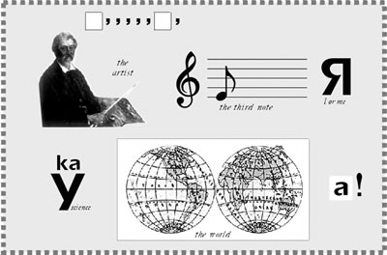
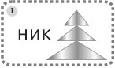 | 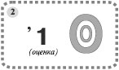 | 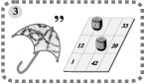
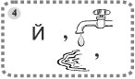 | 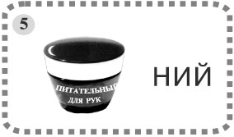 | 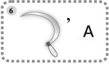
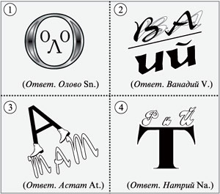
Можно сделать кубик и на каждую грань наклеить ребус.

8) Конкурс «Кроссворд».
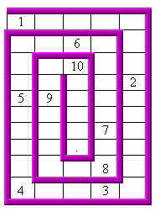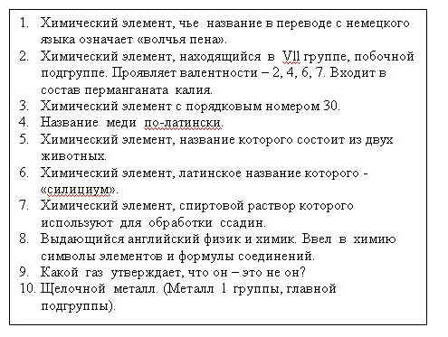
(Ответ: 1. Вольфрам. 2. Марганец. 3. Цинк. 4. Купрум. 5. Мышьяк. 6. Кремний. 7.Йод. 8. Дальтон. 9.Неон. 10. Натрий.)
4. Подведение итогов. Определяются победители.
Демонстрация опыта «Извержение вулкана» (горение дихромата аммония).

Приложение №1.
ИЗВЕРЖЕНИЕ «ВУЛКАНА».
На асбестовую пластинку горкой насыпают 2 чайные ложки бихромата аммония (NH₄)₂Cr₂O₇. Стеклянную палочку нагревают над спиртовкой и вставляют её в самую середину горки. После начала реакции полочку вынимают. Происходит бурный выброс зеленого порошка с воспламенением. Эффект реакции можно усилить, если бихромат аммония смешать с небольшим количеством опилок металлического магния. При этом наряду с «лавой» будут вылетать раскаленные «камни». Бихромат аммония при легком нагревании разлагается на зеленый оксид хрома (III), газообразный азот, воду. Реакция экзотермическая.
(NH₄)₂Cr₂O₇ Cr₂O₃ + N₂ + 4 H₂O.

Всем известно, какое огромное значение придает внеклассному мероприятию музыка, талантливые ведущие, но использование мультимедиа вносит особый колорит, расширяет границы, помогает создать нужный настрой, погрузить в идею, создать тот антураж, который невозможно получить другими способами.
Во время игр, конкурсов, выступлений экран может одновременно выполнять несколько функций: быть игровым табло с заданиями и ответами; табло с результатами, оценками жюри и т.п.

